**BÀI TẬP TUẦN 4**

Bài tập: ngày 19/1/2026

Lớp: 12_ĐH_CNTT4

Tên sinh viên: Trần Thị Thanh Thảo

Mã số sinh viên: 1250080179

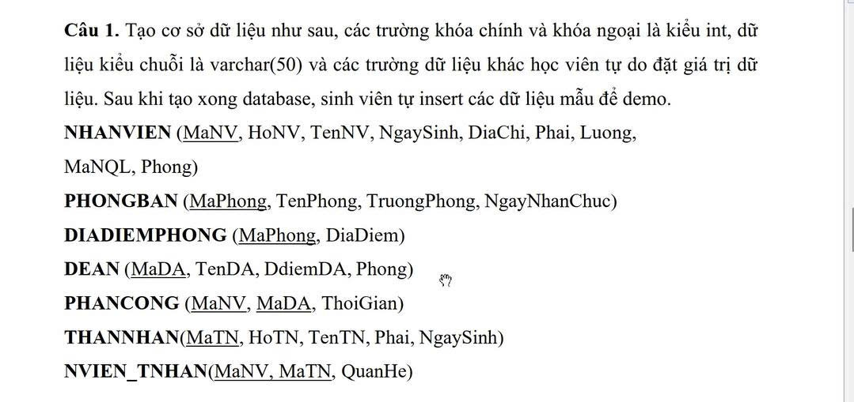

Viết câu lệnh truy vấn ở công cụ SQL Plus để hiển thị các thông tin sau:  
1.    Cho biết thông tin cá nhân về những nhân viên có tên ‘Huynh’  
2.    Tìm mã nhân viên, họ tên và địa chỉ của tất cả nhân viên làm việc phòng ‘Hành Chính’.  
3.    Tìm mã nhân viên, họ tên và địa chỉ của tất cả nhân viên làm việc phòng ‘Hành Chính’ và ‘Tài Vụ’.  
4.    Cho biết mã nhân viên , họ tên nhân viên và tên các đề án mà nhân viên tham gia.  
5.    Tìm mã đề án, tên đề án, tên phòng ban chủ trì đề án cùng mã trưởng phòng, tên trưởng phòng đó.  
6.    Cho biết mã nhân viên, họ tên của những nhân viên tham gia vào đề án có mã là ‘DA01’ và có thời gian làm việc cho đề án trên 30giờ/tuần.  
7.    Cho biết mã nhân viên, họ tên của những nhân viên có cùng tên với người thân.  
8.    Cho biết mã nhân viên, họ tên của những nhân viên có người trưởng phòng có họ tên là ‘Phạm’ ‘Huynh’.  
9.    Cho biết mã nhân viên, họ tên của những nhân viên có người quản lý có họ tên là ‘Phạm’ ‘Huynh’.  
10.    Cho biết mã nhân viên, họ tên của những nhân viên tham gia mọi đề án của công ty.  
11.    Cho biết mã nhân viên, họ tên của những nhân viên không tham gia đề án nào của công ty.  
12.    Cho biết mức lương trung bình của nhân viên trong công ty.  
13.    Cho biết mức lương trung bình của nhân viên nam trong công ty.  
14.    Cho biết tổng số đề án của công ty.  
15.    Với mỗi đề án, cho biết tổng số nhân viên tham gia vào đề án.  
16.    Với mỗi đề án, cho biết tổng số nhân viên nữ tham gia vào đề án.  
17.    Tăng thời gian tham gia đề án của các nhân viên nam thêm 4giờ/tuần  
18.    Xóa tất cả những nhân viên có mức lương dưới 500000.

Trả lời

CREATE TABLE PHONGBAN (

MaPhong INT PRIMARY KEY,

TenPhong VARCHAR2(50),

TruongPhong INT,

NgayNhanChuc DATE

);

ALTER TABLE PHONGBAN

ADD CONSTRAINT FK_PB_TRUONGPHONG

FOREIGN KEY (TruongPhong) REFERENCES NHANVIEN(MaNV);

CREATE TABLE NHANVIEN (

MaNV INT PRIMARY KEY,

HoNV VARCHAR2(50),

TenNV VARCHAR2(50),

NgaySinh DATE,

DiaChi VARCHAR2(50),

Phai VARCHAR2(50),

Luong INT,

MaNQL INT,

Phong INT

);

ALTER TABLE NHANVIEN

ADD CONSTRAINT FK_NV_PHONG

FOREIGN KEY (Phong) REFERENCES PHONGBAN(MaPhong);

ALTER TABLE NHANVIEN

ADD CONSTRAINT FK_NV_NQL

FOREIGN KEY (MaNQL) REFERENCES NHANVIEN(MaNV);

CREATE TABLE DIADIEMPHONG (

MaPhong INT,

DiaDiem VARCHAR2(50),

CONSTRAINT PK_DDP PRIMARY KEY (MaPhong, DiaDiem),

CONSTRAINT FK_DDP_PHONG FOREIGN KEY (MaPhong) REFERENCES PHONGBAN(MaPhong)

);

CREATE TABLE DEAN (

MaDA INT PRIMARY KEY,

TenDA VARCHAR2(50),

DiemDA VARCHAR2(50),

Phong INT,

CONSTRAINT FK_DA_PHONG FOREIGN KEY (Phong) REFERENCES PHONGBAN(MaPhong)

);

CREATE TABLE PHANCONG (

MaNV INT,

MaDA INT,

ThoiGian INT,

CONSTRAINT PK_PC PRIMARY KEY (MaNV, MaDA),

CONSTRAINT FK_PC_NV FOREIGN KEY (MaNV) REFERENCES NHANVIEN(MaNV),

CONSTRAINT FK_PC_DA FOREIGN KEY (MaDA) REFERENCES DEAN(MaDA)

);

CREATE TABLE THANNHAN (

MaTN INT PRIMARY KEY,

HoTN VARCHAR2(50),

TenTN VARCHAR2(50),

Phai VARCHAR2(50),

NgaySinh DATE

);

CREATE TABLE NVIEN_TNHAN (

MaNV INT,

MaTN INT,

QuanHe VARCHAR2(50),

CONSTRAINT PK_NV_TN PRIMARY KEY (MaNV, MaTN),

CONSTRAINT FK_NV_TN_NV FOREIGN KEY (MaNV) REFERENCES NHANVIEN(MaNV),

CONSTRAINT FK_NV_TN_TN FOREIGN KEY (MaTN) REFERENCES THANNHAN(MaTN)

);

INSERT INTO PHONGBAN VALUES (1, 'Nhan Su', NULL, DATE '2020-01-01');

INSERT INTO PHONGBAN VALUES (2, 'Ky Thuat', NULL, DATE '2021-03-01');

INSERT INTO NHANVIEN VALUES

(101, 'Nguyen', 'An', DATE '1995-10-10', 'Ha Noi', 'Nam', 15000000, NULL, 1);

INSERT INTO NHANVIEN VALUES

(102, 'Tran', 'Binh', DATE '1997-05-05', 'TP HCM', 'Nam', 12000000, 101, 2);

INSERT INTO DIADIEMPHONG VALUES (1, 'Tang 1');

INSERT INTO DIADIEMPHONG VALUES (2, 'Tang 2');

INSERT INTO DEAN VALUES (201, 'Phan mem A', 'Ha Noi', 2);

INSERT INTO DEAN VALUES (202, 'Website B', 'TP HCM', 1);

INSERT INTO PHANCONG VALUES (101, 201, 20);

INSERT INTO PHANCONG VALUES (102, 202, 15);

INSERT INTO THANNHAN VALUES

(301, 'Nguyen', 'Lan', 'Nu', DATE '2000-01-01');

INSERT INTO NVIEN_TNHAN VALUES (101, 301, 'Em gai');

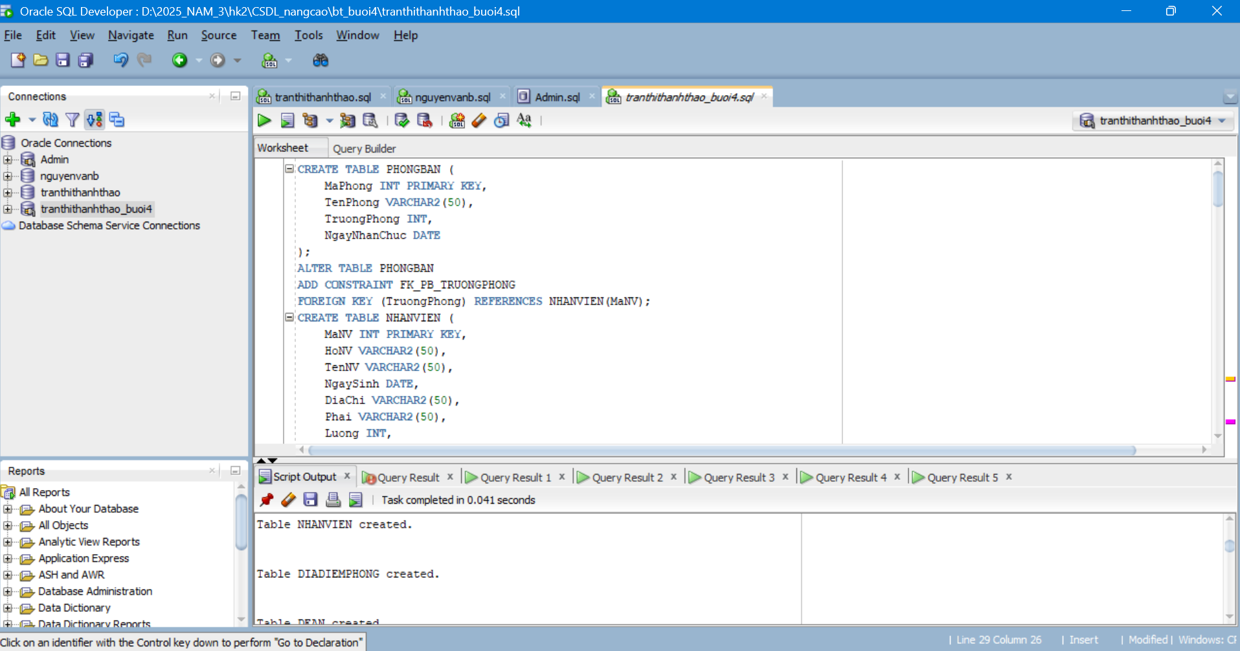

Câu lệnh truy vấn:

**1. Cho biết thông tin cá nhân về những nhân viên có tên ‘Huynh’**

SELECT * FROM NHANVIEN WHERE TenNV = 'Thao';

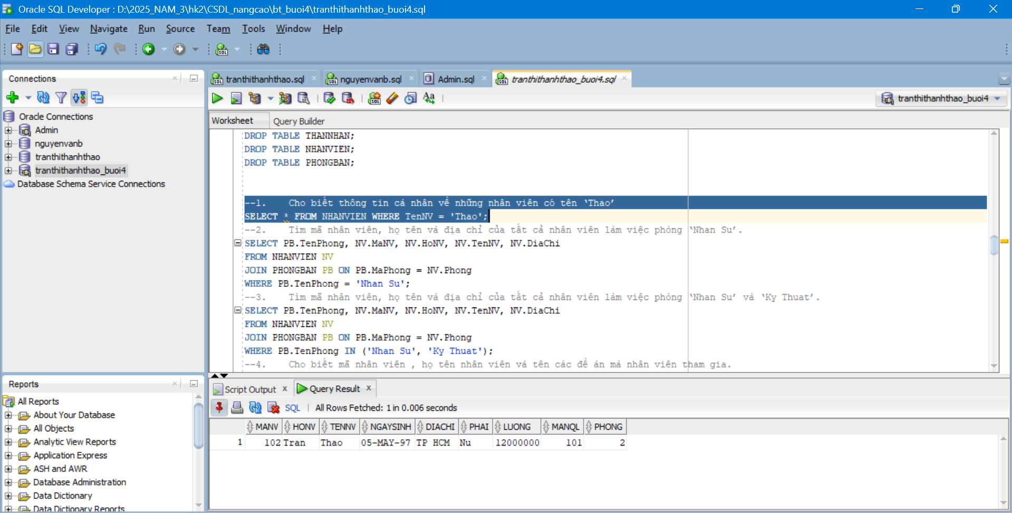

**2. Tìm mã nhân viên, họ tên và địa chỉ của tất cả nhân viên làm việc phòng ‘Nhan Su’.**

SELECT PB.TenPhong, NV.MaNV, NV.HoNV, NV.TenNV, NV.DiaChi

FROM NHANVIEN NV

JOIN PHONGBAN PB ON PB.MaPhong = NV.Phong

WHERE PB.TenPhong = 'Nhan Su';

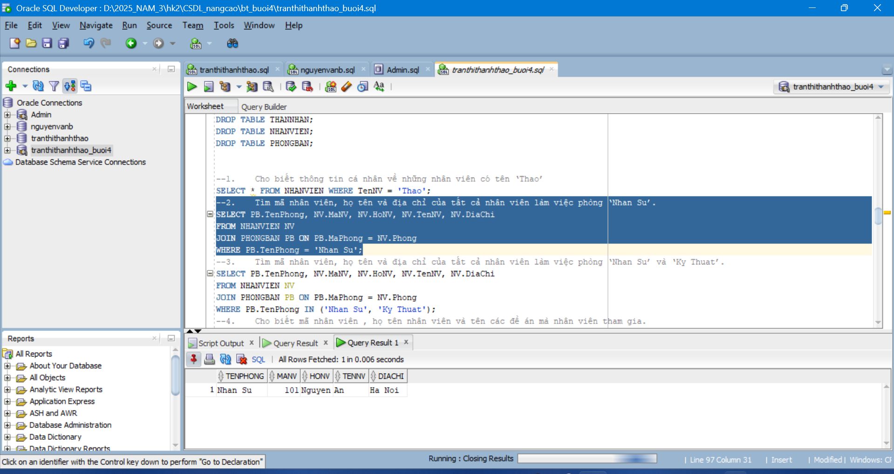

**3. Tìm mã nhân viên, họ tên và địa chỉ của tất cả nhân viên làm việc phòng ‘Nhan Su’ và ‘Ky Thuat’.**

SELECT PB.TenPhong, NV.MaNV, NV.HoNV, NV.TenNV, NV.DiaChi

FROM NHANVIEN NV

JOIN PHONGBAN PB ON PB.MaPhong = NV.Phong

WHERE PB.TenPhong IN ('Nhan Su', 'Ky Thuat'); 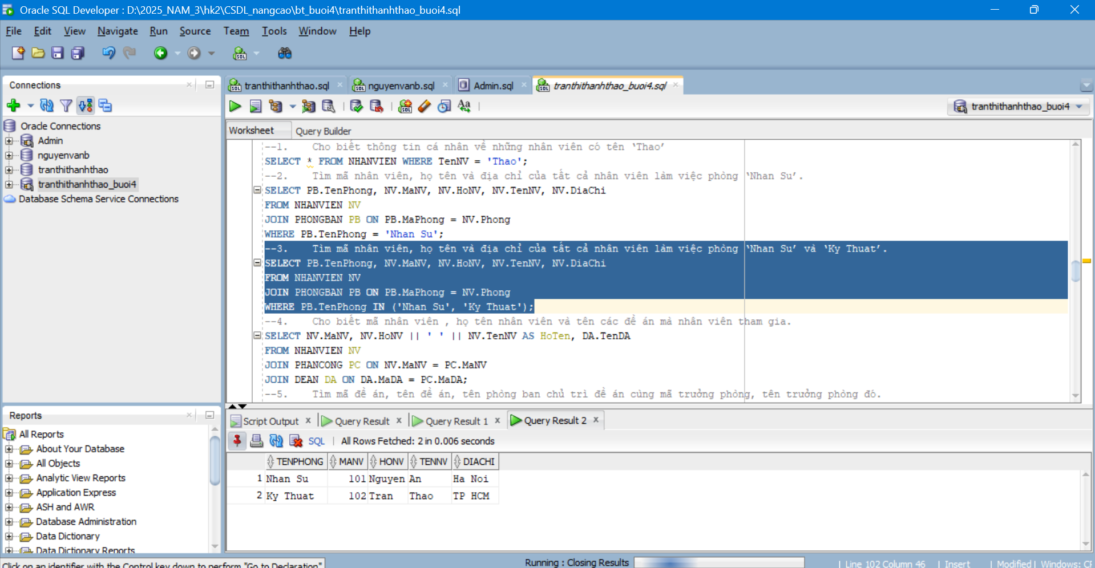

**4. Cho biết mã nhân viên , họ tên nhân viên và tên các đề án mà nhân viên tham gia.**

SELECT NV.MaNV, NV.HoNV || ' ' || NV.TenNV AS HoTen, DA.TenDA

FROM NHANVIEN NV

JOIN PHANCONG PC ON NV.MaNV = PC.MaNV

JOIN DEAN DA ON DA.MaDA = PC.MaDA;

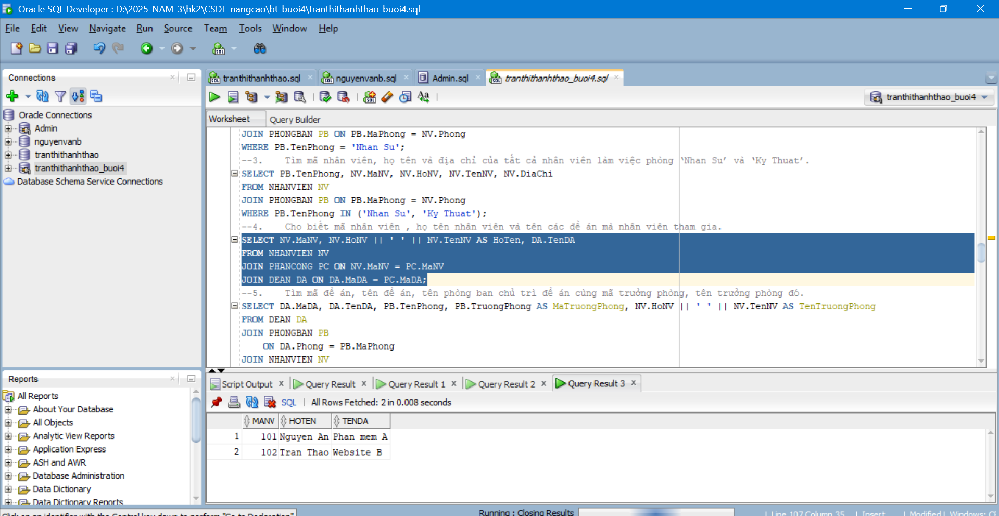

**5. Tìm mã đề án, tên đề án, tên phòng ban chủ trì đề án cùng mã trưởng phòng, tên trưởng phòng đó.**

SELECT DA.MaDA, DA.TenDA, PB.TenPhong, PB.TruongPhong AS MaTruongPhong, NV.HoNV || ' ' || NV.TenNV AS TenTruongPhong

FROM DEAN DA

JOIN PHONGBAN PB

ON DA.Phong = PB.MaPhong

JOIN NHANVIEN NV

ON PB.TruongPhong = NV.MaNV;

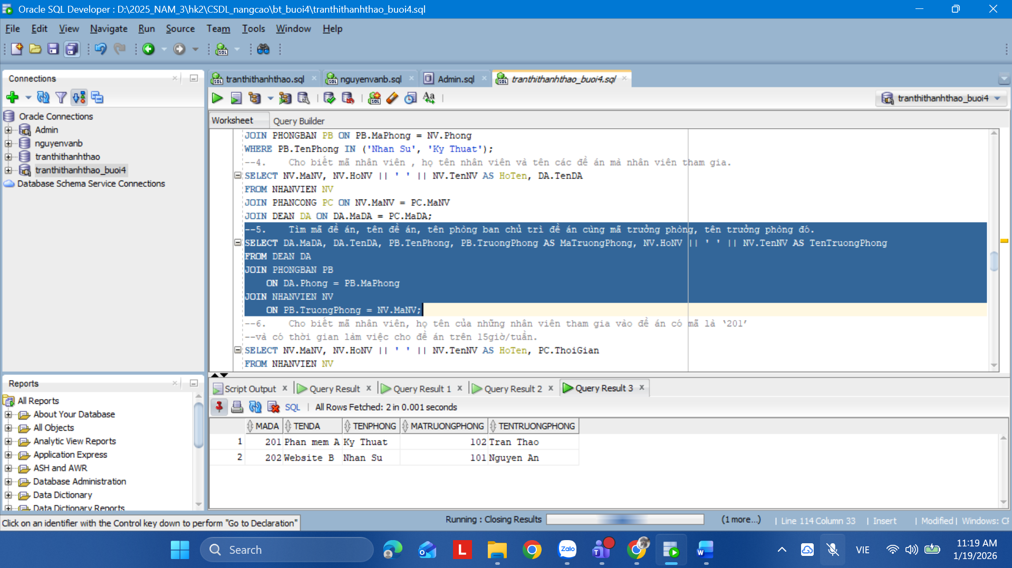

**6. Cho biết mã nhân viên, họ tên của những nhân viên tham gia vào đề án có mã là ‘201’ và có thời gian làm việc cho đề án trên 15giờ/tuần.**

SELECT NV.MaNV, NV.HoNV || ' ' || NV.TenNV AS HoTen, PC.ThoiGian

FROM NHANVIEN NV

JOIN PHANCONG PC ON NV.MaNV = PC.MaNV

WHERE PC.MaDA = 201

AND PC.ThoiGian > 15;

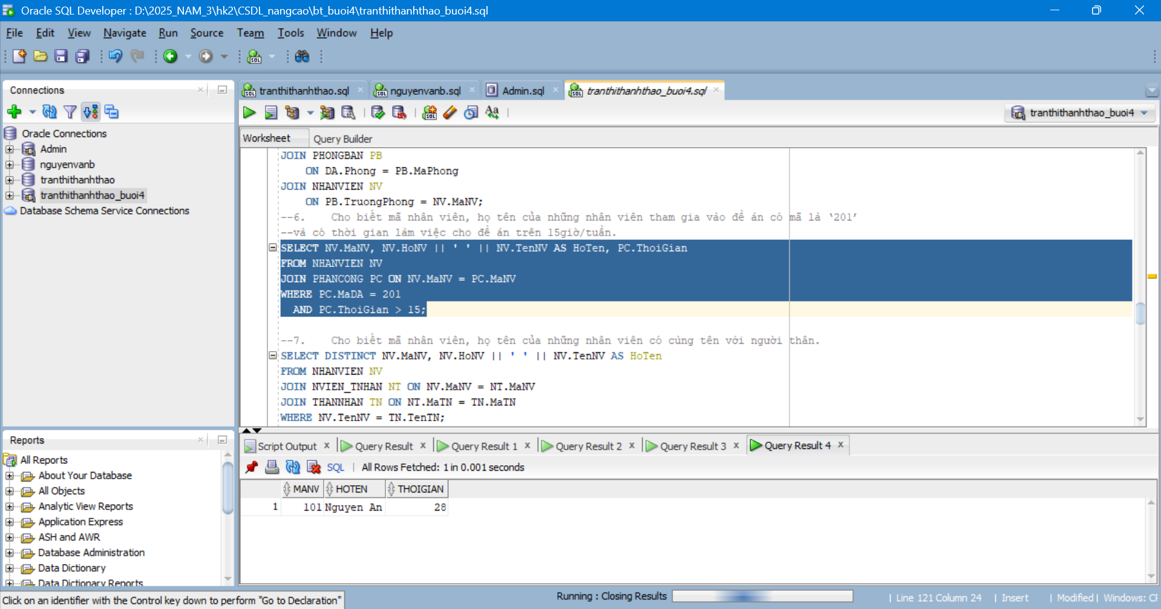

**7. Cho biết mã nhân viên, họ tên của những nhân viên có cùng tên với người thân.**

SELECT DISTINCT NV.MaNV, NV.HoNV || ' ' || NV.TenNV AS HoTen

FROM NHANVIEN NV

JOIN NVIEN_TNHAN NT ON NV.MaNV = NT.MaNV

JOIN THANNHAN TN ON NT.MaTN = TN.MaTN

WHERE NV.TenNV = TN.TenTN;

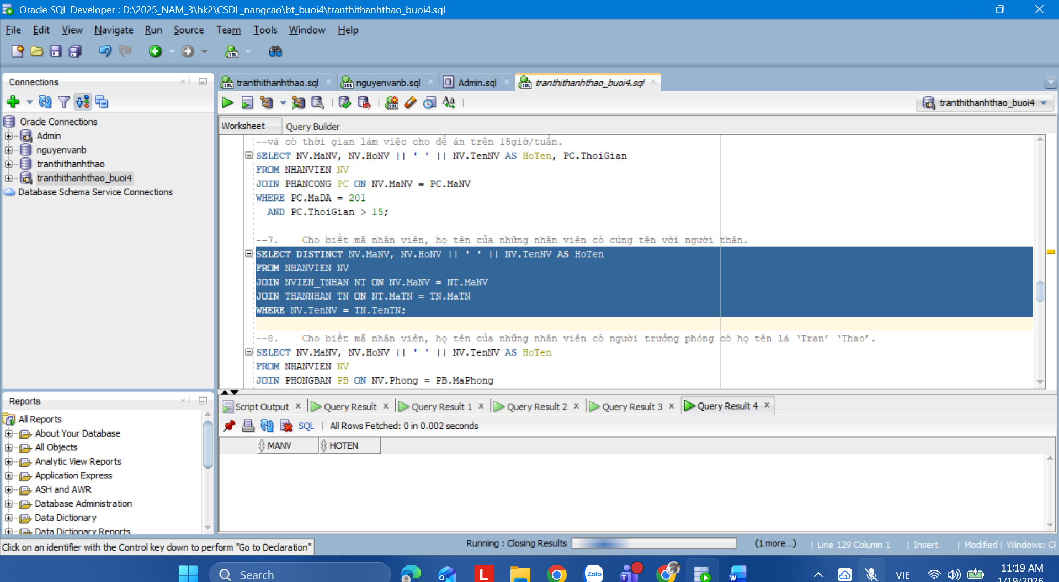

**8. Cho biết mã nhân viên, họ tên của những nhân viên có người trưởng phòng có họ tên là ‘Tran’ ‘Thao’.**

SELECT NV.MaNV, NV.HoNV || ' ' || NV.TenNV AS HoTen

FROM NHANVIEN NV

JOIN PHONGBAN PB ON NV.Phong = PB.MaPhong

JOIN NHANVIEN TP ON PB.TruongPhong = TP.MaNV

WHERE TP.HoNV = 'Tran'

AND TP.TenNV = 'Thao';

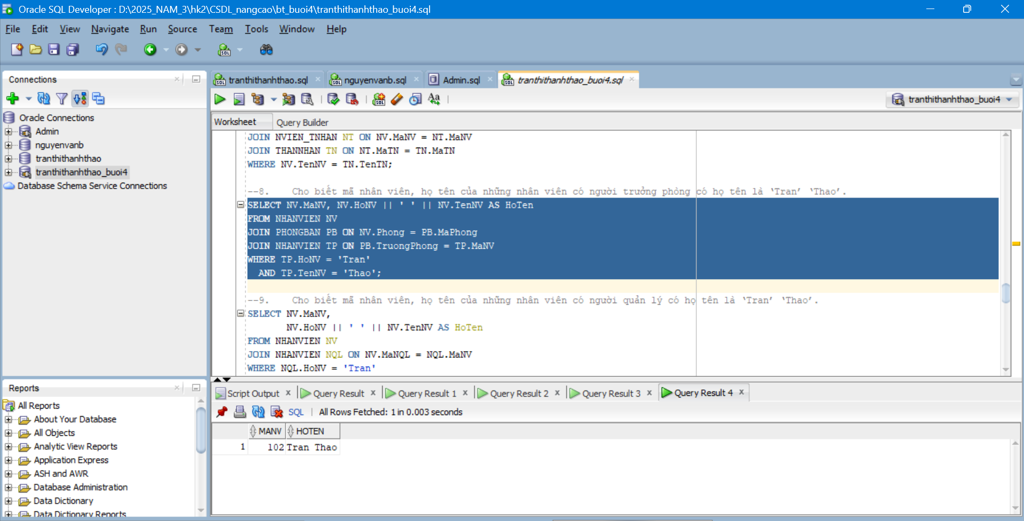

**9. Cho biết mã nhân viên, họ tên của những nhân viên có người quản lý có họ tên là ‘Tran’ ‘Thao’.**

SELECT NV.MaNV, NV.HoNV || ' ' || NV.TenNV AS HoTen

FROM NHANVIEN NV

JOIN NHANVIEN NQL ON NV.MaNQL = NQL.MaNV

WHERE NQL.HoNV = 'Tran'

AND NQL.TenNV = 'Thao';

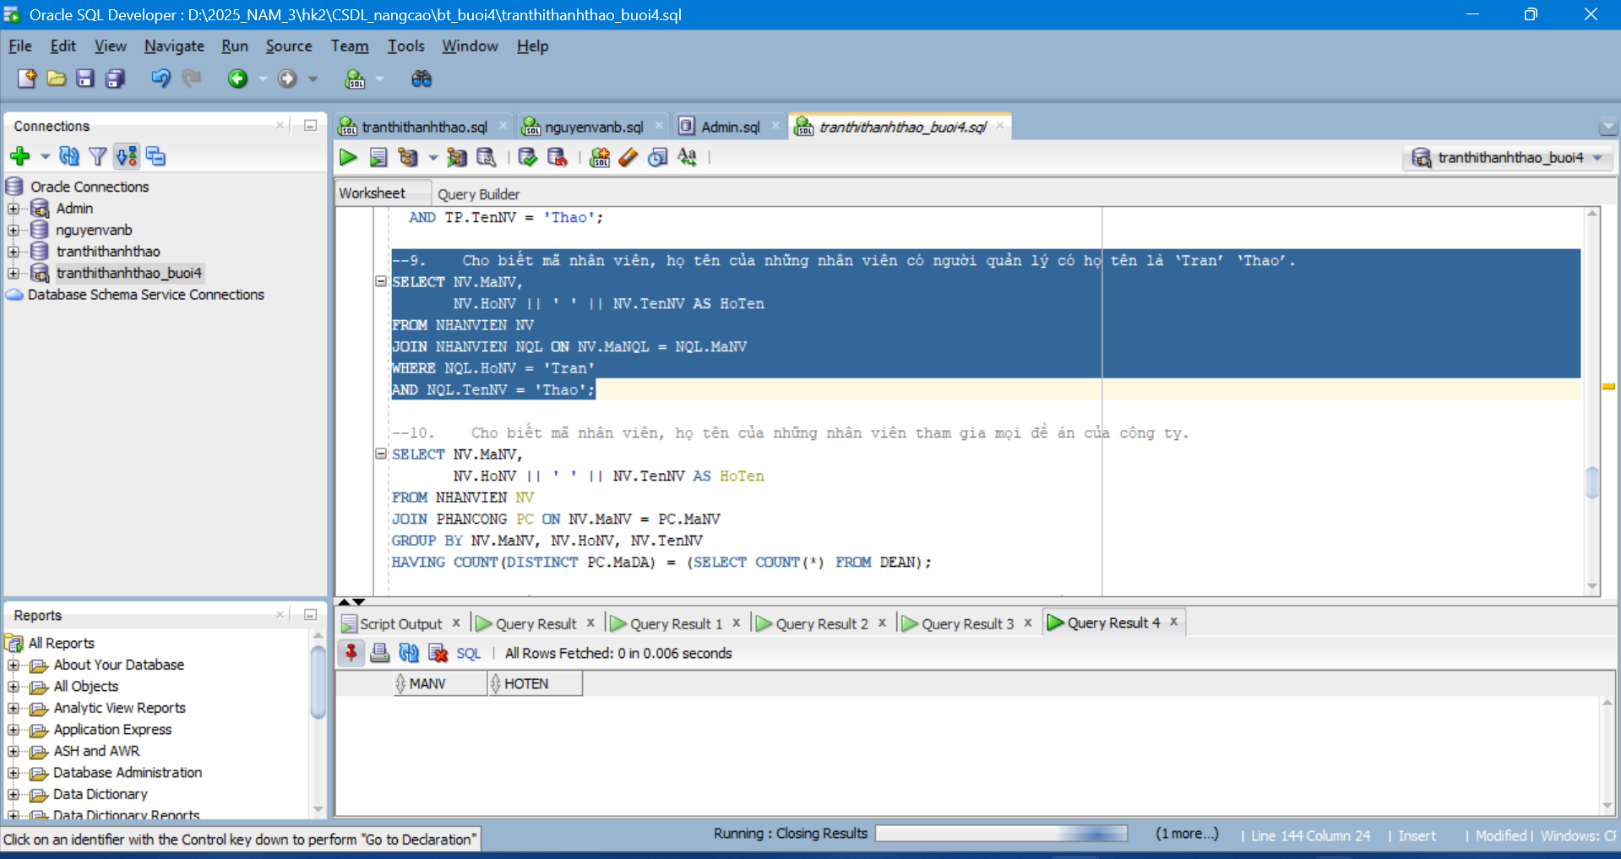

**10. Cho biết mã nhân viên, họ tên của những nhân viên tham gia mọi đề án của công ty.**

SELECT NV.MaNV,

NV.HoNV || ' ' || NV.TenNV AS HoTen

FROM NHANVIEN NV

JOIN PHANCONG PC ON NV.MaNV = PC.MaNV

GROUP BY NV.MaNV, NV.HoNV, NV.TenNV

HAVING COUNT(DISTINCT PC.MaDA) = (SELECT COUNT(*) FROM DEAN);

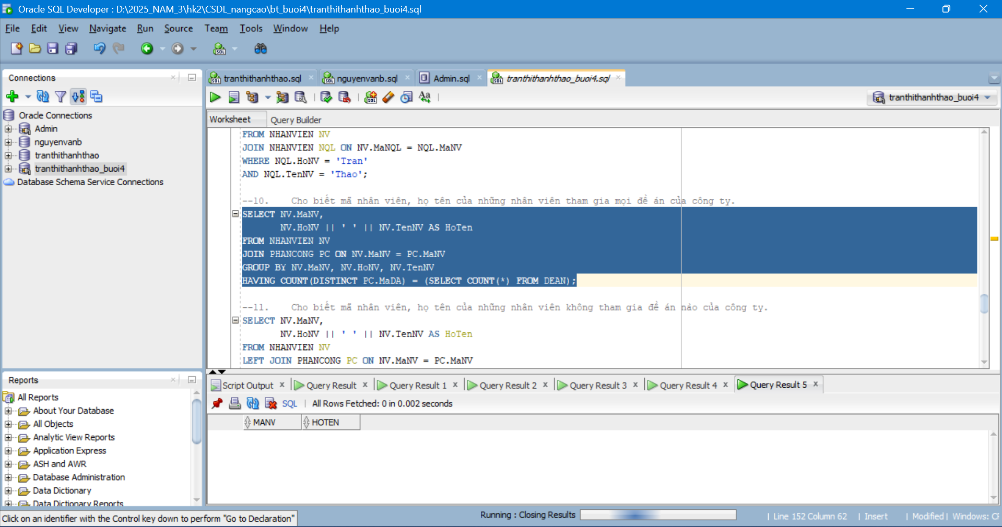

**11. Cho biết mã nhân viên, họ tên của những nhân viên không tham gia đề án nào của công ty.**

SELECT NV.MaNV,

NV.HoNV || ' ' || NV.TenNV AS HoTen

FROM NHANVIEN NV

LEFT JOIN PHANCONG PC ON NV.MaNV = PC.MaNV

WHERE PC.MaNV IS NULL;

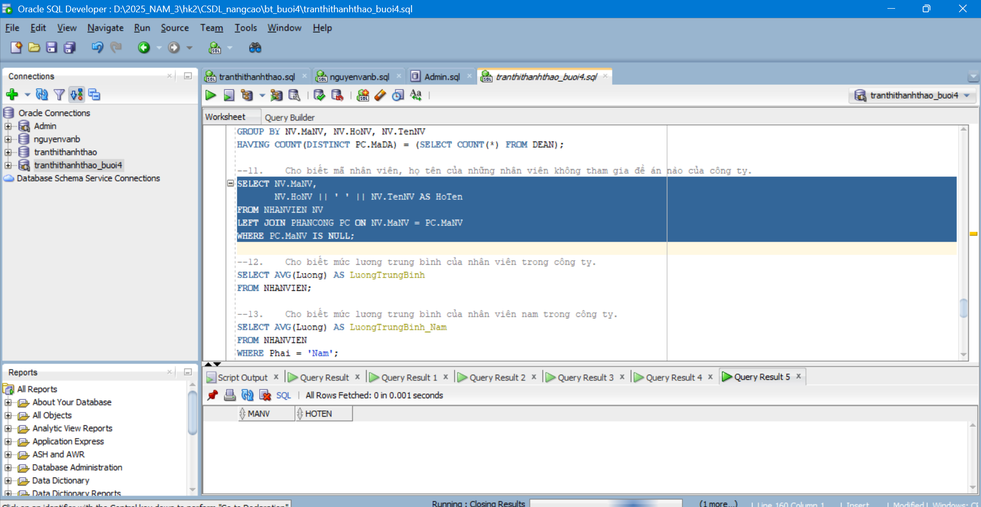

**12. Cho biết mức lương trung bình của nhân viên trong công ty.**

SELECT AVG(Luong) AS LuongTrungBinh

FROM NHANVIEN;

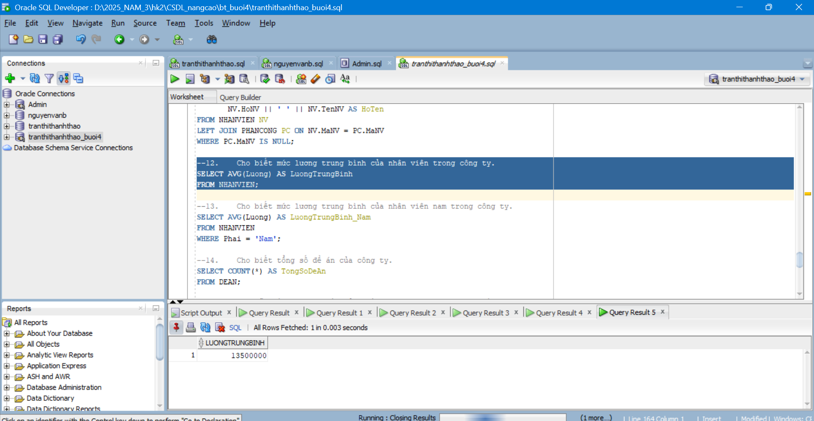

**13. Cho biết mức lương trung bình của nhân viên nam trong công ty.**

SELECT AVG(Luong) AS LuongTrungBinh_Nam

FROM NHANVIEN

WHERE Phai = 'Nam';

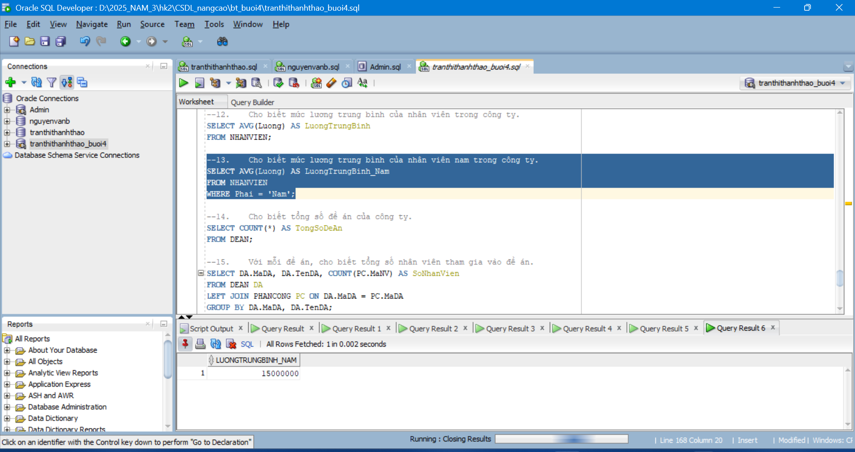

**14. Cho biết tổng số đề án của công ty.**

SELECT COUNT(*) AS TongSoDeAn

FROM DEAN;

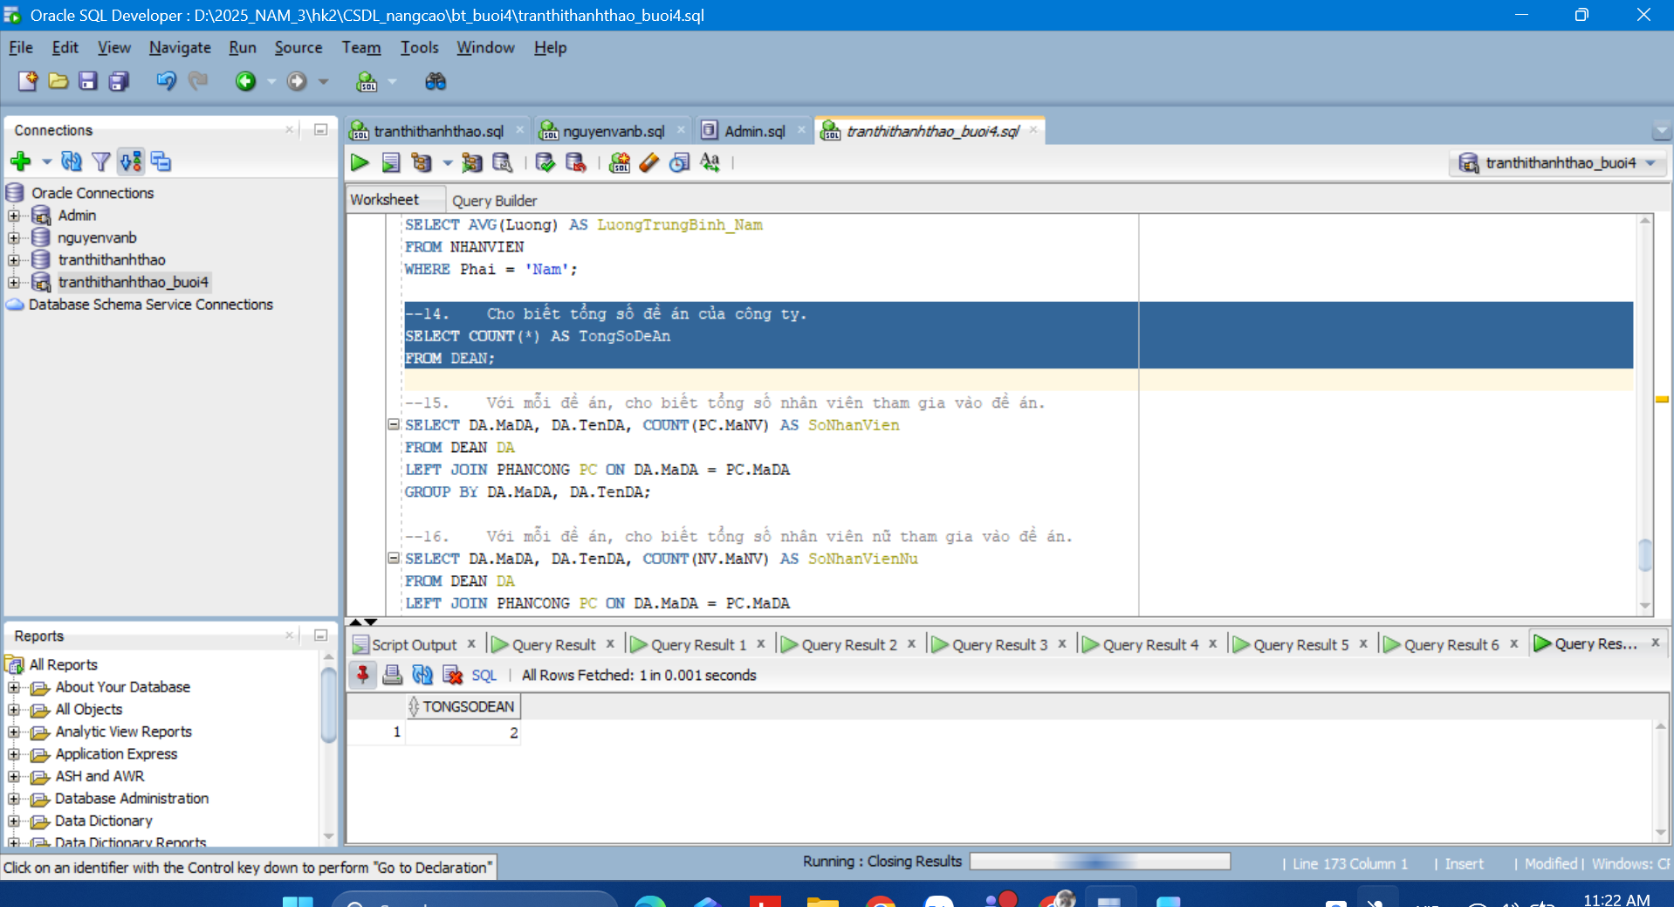

**15. Với mỗi đề án, cho biết tổng số nhân viên tham gia vào đề án.**

SELECT DA.MaDA, DA.TenDA, COUNT(PC.MaNV) AS SoNhanVien

FROM DEAN DA

LEFT JOIN PHANCONG PC ON DA.MaDA = PC.MaDA

GROUP BY DA.MaDA, DA.TenDA;

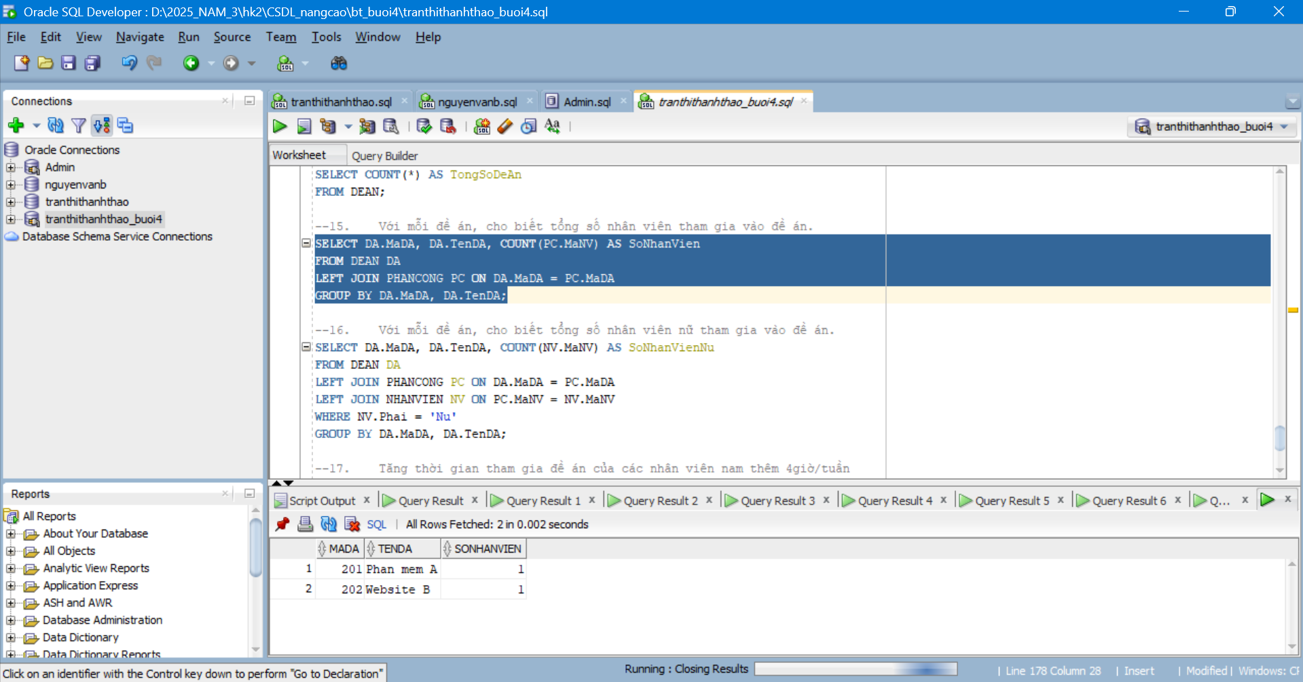

**16. Với mỗi đề án, cho biết tổng số nhân viên nữ tham gia vào đề án.**

SELECT DA.MaDA,

DA.TenDA,

COUNT(NV.MaNV) AS SoNhanVienNu

FROM DEAN DA

LEFT JOIN PHANCONG PC ON DA.MaDA = PC.MaDA

LEFT JOIN NHANVIEN NV ON PC.MaNV = NV.MaNV

WHERE NV.Phai = 'Nu'

GROUP BY DA.MaDA, DA.TenDA;

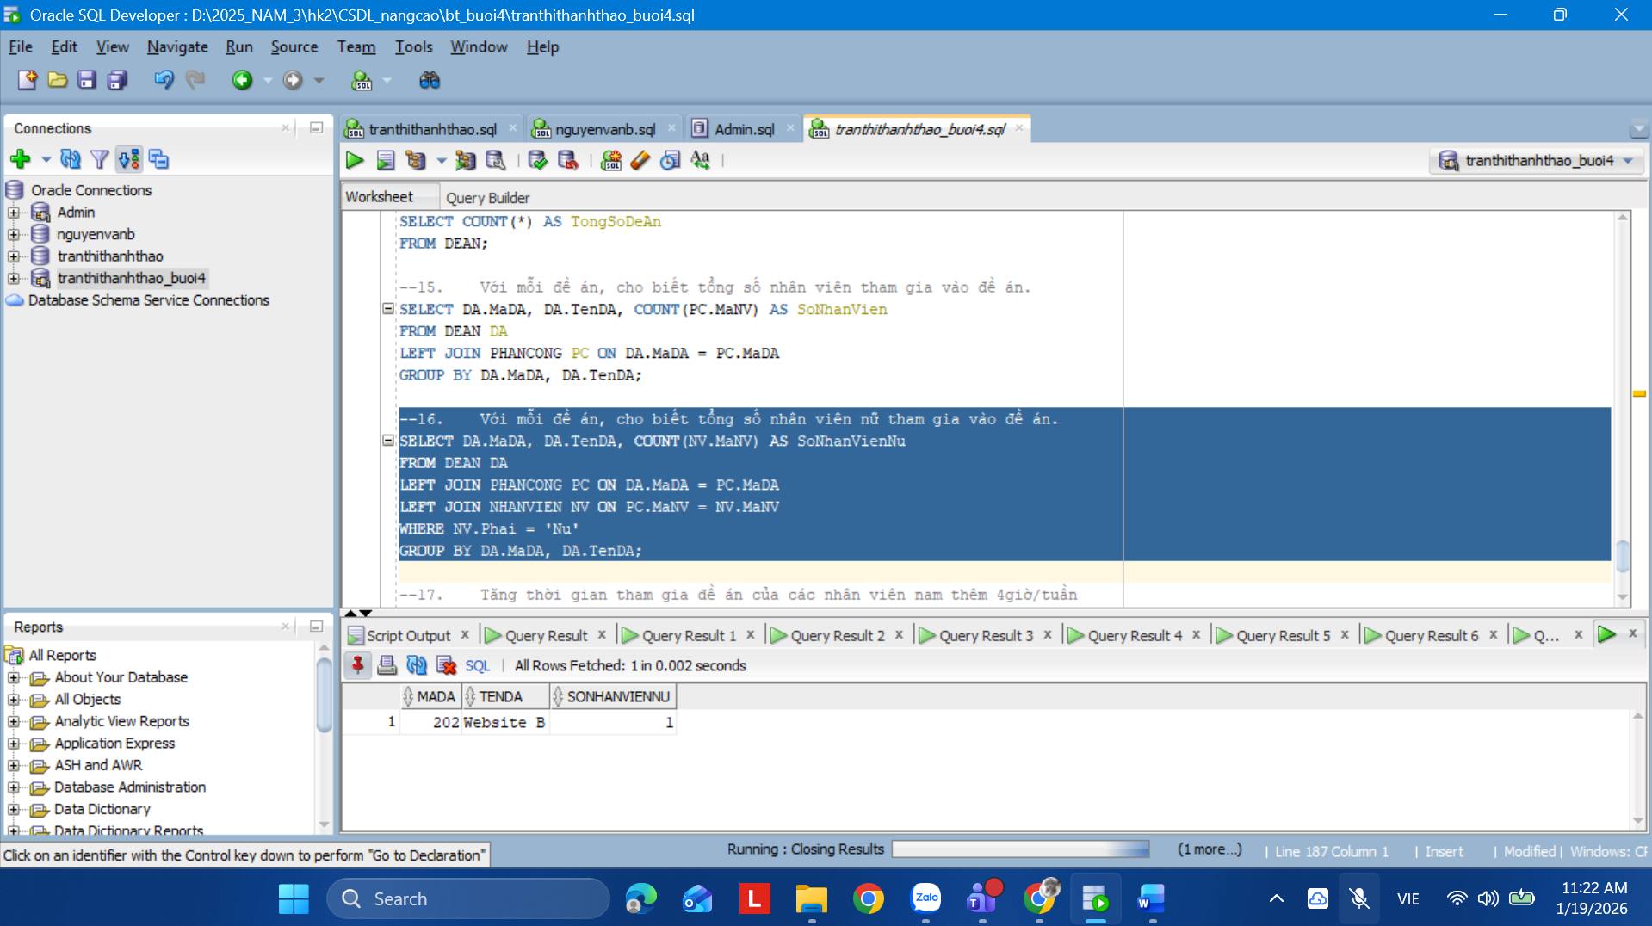

**17. Tăng thời gian tham gia đề án của các nhân viên nam thêm 4giờ/tuần**

UPDATE PHANCONG

SET ThoiGian = ThoiGian + 4

WHERE MaNV IN (

SELECT MaNV

FROM NHANVIEN

WHERE Phai = 'Nam'

);

